Le jeu avec la littérature :

Préparation de cours
Chapitre I : Le jeu avec la littérature

- Une définition de la littérature ?

  - Une définition personnelle :
Chaque élève écrit pour lui même une définition de la littérature la plus complète possible (Si tu devais expliquer à un petit frère ou une petite sœur ce qu'est la littérature, que lui expliquerais-tu ?)

  - Eléments trouvés en classe :
Discussion en classe, chaque élève propose sa définition, brainstorming : éléments notés au tableau. Principe de la contradiction de chaque définition (Un film ? Le dico ? Une BD ?

Proposition de définition : Usage esthétique du langage écrit. OU : Ensemble des œuvres écrites ou orales, fondées sur la langue et comportant une dimension esthétique.
- Qui produit le texte littéraire et comment ?
a) Portrait
- Vision personnelle : chaque élève dresse pour lui-même (sur son cahier) un portrait de l'"auteur-type"(physique, environnement, style de vie)
- Mise en commun : ensuite, chacun lit son portrait, les éléments communs sont notés au tableau.
b) Journée type
- Vision personnelle : Chaque élève rédige pour lui-même ce qu'il imagine être le déroulement d'une journée-type d'un auteur.
- Mise en commun : Ensuite, chacun lit son texte, les éléments communs sont notés au tableau.

- A votre avis, comment procède l'auteur pour écrire un texte, depuis l'idée initiale jusqu'à la remise du manuscrit à l'éditeur ?

- A dicter : Lorsqu'on se pose la question de l'auteur, un ensemble de stéréotypes nous viennent spontanément à l'esprit : homme, âgé, alcoolique, solitaire, désordonné, qui tire son inspiration de grandes balades dans la nature, à qui le texte vient spontanément, qui laisse « couler les mots ».

- Pour contrer ces stéréotypes : observation des différents brouillons d'auteurs (pour année prochaine, prévoir portraits d'auteurs), texte tiré de S'approprier le champ littéraire.
c) Observation de brouillons d’écrivains
d) Lecture du témoignage de Pascale Fonteneau, texte tiré de S'approprier le champ littéraire.
3. L’édition de livres

3.1 L'auteur
L'auteur d'un livre peut travailler vite (Simenon : 15 jours) ou élaborer son œuvre durant des dizaines d'années à coups de brouillons successifs. Certains (rares) sont écrivains professionnels, ils vivent de leur plume. La grande majorité, exercent une autre activité professionnelle qui les nourrit.
Lorsque l'auteur décide de faire publier son œuvre il fait enregistrer, lui-même ou par l'intermédiaire d'un agent littéraire, son œuvre auprès d'une société d'auteurs. Il détient alors un droit exclusif de publication appelé copyright (©). Il adresse ensuite son manuscrit (on dit aussi tapuscrit s'il est dactylographié) à un ou plusieurs éditeurs. Le manuscrit est autographe quand il est écrit de la main de l'auteur, allographe dans les autres cas.
Si son livre se vend, l'auteur perçoit entre 10 et 12 % du prix hors taxes des livres réellement vendus (ceci exclut les exemplaires offerts, le service de presse, les invendus, les livres abîmés…) Ces droits d'auteur ne lui seront versés qu'un an après la publication. Entre-temps, l'éditeur peut lui verser un à-valoir, acompte sur les droits.
Une personnalité connue peut donner sa caution à l'œuvre auprès de l'éditeur et des lecteurs en acceptant de la préfacer.
L'auteur dispose d'un pouvoir total et sans partage sur son texte. Avant de commencer la production proprement dite, l'imprimeur réalise une épreuve ou placard que l'auteur annote de sa main (correction autographe) ou fait corriger. Parfois plusieurs épreuves sont nécessaires avant que l'auteur signe le "bon à tirer". Il peut aussi décider de se dissimuler sous un pseudonyme.
L'éditeur, quant à lui, choisit pour des raisons commerciales, et parfois seul, la collection, la présentation, l'illustration de couverture. Il décide aussi de la mise en pages et du choix de la typographie.
Certains éditeurs commandent des livres destinés à une collection à des auteurs à qui ils fournissent des canevas imposés.
Il arrive que des auteurs connus (A. Dumas, par exemple) signent un ouvrage ébauché ou écrit anonymement par un nègre.

3.2 L'éditeur
Lorsqu'un éditeur, conseillé par un comité de lecture, accepte un manuscrit, il signe avec l'auteur un contrat d'édition qui définit le pourcentage de la vente du livre qui sera attribué à l'auteur.
L'éditeur prend alors en charge la fabrication et la promotion du livre.
Il confie la confection du livre à un imprimeur, opère des choix typographiques et décide d'un tirage : le nombre de livres qui seront imprimés en une fois. C'est une prise de risque importante, si le tirage est important, le prix de revient de chaque exemplaire est plus bas, mais l'éditeur doit payer à l'imprimeur les invendus; par contre, si le tirage est trop faible mais que le livre se vend bien, il devra commander un nouveau tirage plus coûteux (réalisé toutefois à partir d'un film existant) et ainsi diminuer sa marge bénéficiaire.
Imprimé, le livre est conditionné et stocké chez un diffuseur tandis qu'un distributeur l'acheminera jusqu'à la librairie ou vers une grande surface de vente.
Comme le livre est aussi une marchandise, l'éditeur s'occupe aussi de sa promotion: publicité, dédicaces, salons, participation aux prix littéraires : Académie Française, Goncourt, Renaudot, Femina, Médicis… En Belgique : Rossel, Goncourt des lycéens.
Une partie de la production ne procurera aucun bénéfice : service de presse (= distribution gratuite aux journalistes, critiques…), livres abîmés, invendus…
L'éditeur attribue une numéro ISBN : International Standard Book Number à chaque œuvre.
Après une première édition, si le livre obtient du succès (best-seller), il peut connaître une seconde carrière dans un format de poche, moins cher : Livre de Poche, Folio, Presse Pocket, J'ai Lu, Points Seuil, Biblio…) Des clubs de lecture rachètent les droits et diffusent le livre auprès de leurs adhérents.
Quelques éditeurs connus :
France : Gallimard, Denoël, Albin Michel, Grasset, Hachette, Fayard, Hatier, Larousse, Flammarion, Actes Sud
Belgique : De Boeck, Labor, Luc Pire, Le Cri, Mardaga, Casterman.

3.3 La fabrication

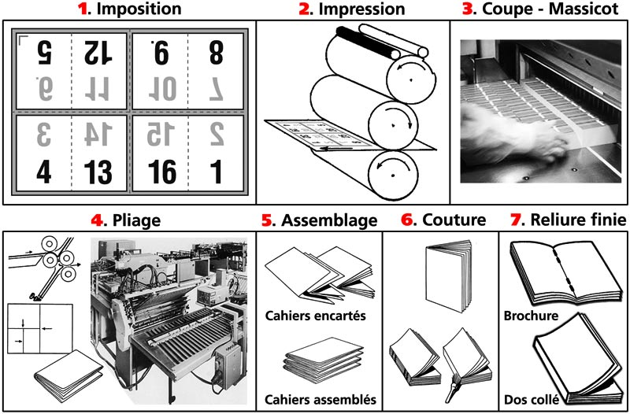
Le façonnage est l'ensemble des travaux qui donnent à l'imprimé (au livre) sa forme et sa présentation définitive. Un livre ou une brochure sont un ensemble de feuillets ou de cahiers, liés les uns aux autres. Les cahiers sont obtenus par le pliage d'une feuille de papier imprimée. Le format final est obtenu, entre autre, par le pliage de la feuille à plat (feuille plano).
Les étapes de fabrication :

- L'imposition : une fois le document finalisé (bon à tirer final obtenu du client), les pages du livre ou de la brochure crées dans un logiciel de mise en page devront subir une opération nommée «imposition». Ce procédé logiciel (en général automatisé) consiste à répartir les pages et à les placer correctement afin qu'au final, une fois la feuille pliée et les cahiers mis ensemble, les pages se suivent dans l'ordre. En général on préparera une maquette pour contrôler la suite des pages.
- L'impression (offset) : pour des questions de rentabilisation, on utilisera le plus grand format de papier adapté à la presse; on y placera ainsi le maximum de pages possible. Suivant le format d'impression et la taille de la presse, cette grande feuille est nommée «forme» (une fois pliée, elle devient le «cahier»). Elle est généralement composée de 8, 16 ou 32 pages (la moitié des pages au recto, l'autre moitié au verso).

- La coupe (massicotage) : dès le tirage effectué, il faudra enlever les parties inutiles autour des formes, afin de les préparer à la suite des travaux de façonnage. La coupe s'effectue grâce à un «massicot» muni d'une lame capable de couper une épaisse quantité de papier.
- Le pliage
Une fois les formes coupées, le pliage en cahier peut s'effectuer. NB: les plieuses sont capables de plier les papiers jusqu'à 170 gr.
- L’assemblage ou encartage
Selon le type de reliure que l'on veut obtenir, on procède soit à l'assemblage (= cahiers les sur les autres), soit à l'encartage (= cahiers les uns dans les autres).
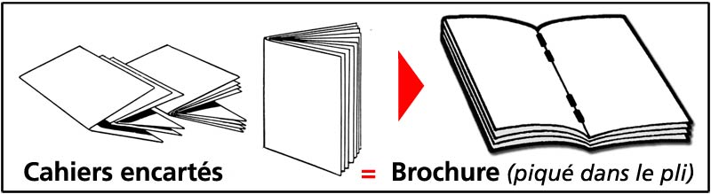
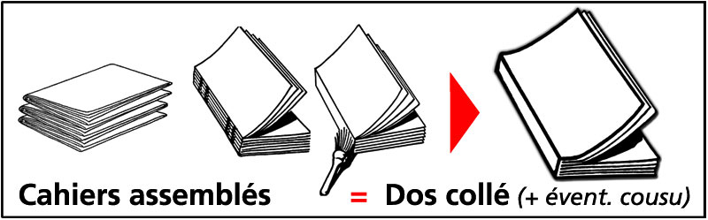
- La couture ou le collage : toutes les opérations de collage et de couture. Finalement, une fois les cahiers encartés, assemblés et collés (ou collé-cousu) en livre ou en brochure; le relieur devra rogner (coupe propre sur 3 côtés).

3.4 La distribution
Le livre est acheminé vers le lecteur selon plusieurs canaux:
Le libraire vend les livres neufs qu'il a en stock. Il peut aussi commander des ouvrages. Il suffit pour cela de lui donner des références complètes : Nom de l'auteur, titre, éditeur et collection, date. Le livre peut aussi s'acheter par correspondance sur Internet ou par adhésion à un club de lecture (France-Loisirs, Belgique-Loisirs).
Les bibliothèques prêtent les livres au public. Elles disposent d'un vaste fonds facilement accessible. Depuis le 16e siècle, chaque livre publié doit être déposé à la Bibliothèque Nationale (Bibliothèque Royale en Belgique), c'est le dépôt légal.
Enfin l'amateur de livres ou bibliophile, aime à fureter dans les caisses des bouquinistes, vendeurs de livres de seconde main.
(Sources pour le point 3 : Van Goethem, Ph., Pratique du français en liberté cadrée, http://users.skynet.be/fralica/refer/theorie/theocom/communic/livre.htm, page consultée le13/9/2006, sauf pour le point 3.3 : Chabloz, R., Typographie : reliure et problèmes techniques liés à la PAO, http://www.epfl.ch/repro/conseils/typo-reliure/index.htm, page consultée le 13/9/2006.)

- L'influence du contexte sur le travail de l'auteur

4.1 Observation de 3 tableaux d'époques différentes
- Que représentent ces trois tableaux, quelles sont les différences ?
Ces trois tableaux représentent la même chose : - femme
- nue
- allongée sur la flanc
- buste relevé, en appui sur le coude
Pourtant, ces trois tableaux sont très différents ! !
- Rapport avec la littérature : usage esthétique du langage. Ici : représentation du réel, mais avec des visées esthétiques différentes.

  - Observation de 4 poème d'époques différentes
a) Mignonne, allons voir si la rose, Pierre de Ronsard
Strophe 1 : Voc : vesprée : soir ; déclore : éclore
- le narrateur compare l’éclat de la rose à celui de la jeunesse de la jeune fille
- le narrateur invite la jeune fille (à se ballader)

Strophe 2 : Voc : espace : temps ; cheoir ; marastre : marâtre (mère cruelle qui maltraite ses enfants, comme dans Cendrillon)
- Constat des dégâts du temps (de la viillesse) sur les éléments de la nature (sous-entendu : la rose ET la jeune fille)
Strophe 3 : Voc : fleuronne :fleurir ; tandis que : tant que
- Conseil de profiter de la jeunesse (autrement dit, de céder aux avances du narrateur)

b) Dessein de quitter une dame ou Beauté mon beau souci, de Malherbe
Strophe 1 :
-comparaison de l’esprit de la dame et de l’océan (qui change d’avis en permanence ou qui va et qui vient)
- Menace de quitter la femme qui ne l’aime pas assez
Strophe 2 : Il est lié (est accro) à la beauté des yeux de la dame. Mais si elle veut que ses yeux la gardent, elle doit l’aimer.
Strophe 3 : Il lui dit qu’elle perd son honneur à ne pas lui donner l’amour promis
Strophe 4 : Il lui reproche de toujours trouver une bonne excuse au moment de lui donner des signes d’amour.
Remarque : Pénélope refusait de se remarier et d’oublier Ulysse, dont on disait qu’il était mort. Elle s’est engagée à se remarier quand elle aurait fini sa toile, mais elle défaisait le soir ce qu’elle avait tissé la journée.

Strophe 5 : il comptait ne la quitter qu’avec la mort .. mais, si ça n’arrive pas, ce sera de sa faute à elle.

Exercice d’écriture : réécrire ce poème, sous forme de lettre , en gardant les éléments narratifs principaux. Choisir un personnage, une époque, langage familier, soutenu, lettre de rupture « administrative », gamin de 5 ans à sa petite copine, en verlan, etc….

c) Mon bras pressait sa taille (extrait des Contemplations), de Victor Hugo
Uniquement lecture et compréhension.

Ici aussi, nous sommes face à des productions artistiquement différentes, qui traitent du mêem sujet. Comment expliquer qu’ils soient complètement différents ?

- Hypothèses de datation
Ronsard : 16ème siècle
Malherbe 17ème
Hugo 19ème
d) Union libre, d’André Breton (20 ème)

Lecture
Vocabulaire
Leur demander ce qu'ils en pensent, pourquoi, à leur avis, un auteur peut écrire comme ça, est-ce qu'ils comprennent ce qui est dit ?²
Ce texte nous pose une énigme, une quetsion : comment expliquer ce texte. Comment expliquer qu’il parle de la même chose que les 3 précédents, mais de manière si différente ?

- Un mouvement influencé par son contexte : le surréalisme

Méthode de travail : donner les deux éléments de contexte puis demander aux élèves comment ils écriraient s'ils avaient 20 ans à l'époque, quels seraient leurs thème, leur style, leurs pratiques d'écriture.

5.1 La guerre 14-18

Avec la Grande Guerre (14-18) , pour la première fois dans l'Histoire de l'humanité, des peuples entiers ont été entraînés au combat par des généraux peu soucieux du sang versé.
Le conflit a connu les excès habituels à toutes les guerres : viols et assassinats de civils.
Mais il s'est signalé aussi par la disparition du code de l'honneur habituel aux guerres européennes. C'est ainsi que l'on n'a pas hésité à bombarder des ambulances et achever des blessés. Il n'a plus été question de trêves comme par le passé pour ramasser les blessés.
52 mois de guerre totale se soldent par un bilan humain catastrophique pour l'Europe et en particulier la France.
La Grande Guerre aura mobilisé un total de 65 millions d'hommes et fait plus de 8 millions de morts au combat, dont :
- 1,8 millions Allemands,
- 1,7 millions Russes,
- 1,4 millions Français - 1,2 million Austro-Hongrois,
- 908.000 Britanniques,
- 650.000 Italiens,
- 335.000 Roumains,
- 325.000 Turcs,
- 117.000 Étasuniens,
- 88.000 Bulgares,
- 45.000 Serbes,...

- L'après-guerre : la guerre 14-18 a été vécue comme une chose abominable, sans fin, les jeunes étaient envoyés à la boucherie.
- Expérience d'une chose absurde (les combats se font au front, en opposition avec le calme de la vie quotidienne (pas de bombardements, etc)

Comment réagiriez-vous, vous, par rapport à cette société ?
- Cela explique que les surréalistes aient eu envie de détruire la société, de rejeter la société. Et pour changer la société, il faut détruire l'ART (car on ne peut pas garder les expressions artistiques anciennes si on veut changer l'homme)

- Comment détruire l'art en faisant de l'art ? En faisant de l'art autrement, en transgressant les règles, notamment la principale : l'expression artistique doit avoir du sens. Les surréalistes vont donc produire un art qui n'a pas de sens apparent.

GUERRE☒Volonté de détruire la société ☒ Changer l'homme☒ changer l'art

Art☒autrement☒transgresser toutes les lois

  - Les théories psychanalytiques de Freud
Brève initiation orale à ce qu'a pu dire Freud (basique).

Conscient et inconscient (on ignore tout de cet inconscient, parce qu'il y aurait un système d'auto-censure, mais il conditionne ce que nous sommes) .
Censure : le refoulement : quand quelque chose est interdit de conscience, il est refoulé.
Ex : Fille violée

Mais parfois, des éléments ne sont pas totalement refoulés dans l'inconscient, et on peut y avoir accès. Ils peuvent ce manifester dans les actes manqués, les lapsus et les rêves. (explication de chaque élément).

Pour rêves : condensation et déplacement.
Exemples :
Déplacement : quelqu'un a un problème avec son père et va rêver qu'il gifle violemment un inconnu.
Condensation : on s'est fait insulter par une dame avec un chapeau rouge. La même après-midi, on a vu un chien écrasé et on s'est souvenu qu'on avait oublié d'acheter un cadeau à quelqu'un. Dans le rêve, ca peut devenir un monsieur qui promène un chien avec une casquette rouge et qui jette un bouquet au visage d'une femme.

Il existe un autre moyen d'accéder, volontairement, à l'inconscient. Cette méthode, imaginée par Freud, s'appelle les associations libres : elle permet de lever la censure parce que ce qui est dit n'est pas réfléchi.

5.3 L’écriture automatique
A votre avis, comment pourrait-on se servi des théories de Freud pour écrire ? Notamment par l'écriture automatique.

EXERCICE EN CLASSE D'ECRITURE AUTOMATIQUE.

  - Le jeu surréaliste

Le groupe surréaliste a été fondé dans les années 1920 par André Breton, Louis Aragon et Philippe Soupault. Son but était, entre autres, d'exprimer la révolte de l'homme (lire le texte d' Antonin Artaud) et d'exprimer ce qu'il y a de plus profond chez l'homme (violence, pulsions inconscientes, etc. Lire "les 4 sans cou" et "Mélusine").

Outre l'écriture automatique, les surréalistes s sont beaucoup servi du jeu !!
Faire lire les extraits de jeux surréalistes : à votre avis, est-ce que a du sens ? Est-ce cohérent ? Quelle est la méthode utilisée ?

Le dialogue : une phrase commençant par "c'est", écrite par une personne, répond à une phrase commençant par "qu'est-ce que" (quelque chose), écrit par une autre personne. Evidemment, celui qui a répondu n'a pas lu la question!!
Relire les exemples :
Qu’est-ce que la liberté ?
C’est une multitude de petits points multicolores dans les paupières.

Qu’est-ce que le printemps ?
C’est une lampe alimentée par des vers luisants.

Qu’est que la jeunesse ?
C’est un filou.

Qu’est-ce que de ne pas savoir ?
C’est un aigle aveugle guidé par sa proie.

Est-ce que vraiment ca n'a pas de sens ???? Quel sens peut-on trouver ?
EXERCICE D'ECRITURE EN CLASSE.

Remarque : pour que les jeux en classe fonctionnent : rappeler que le but du jeu surréaliste est l'expression de l'inconscient dans le production ET DANS LA RECEPTION : il faut donc que les phrases que les élèves vont produire puissent laisser libre cours à l'imagination, à l'inconscient. Il faut donc éviter les phrases trop terre-à-terre.

Autre dialogue :
- Une phrase, écrite par une personne, commence par "si" et la phrase suivante, écrite par quelqu'un d'autre, doit être au conditionnel.
Si tout s’envolait un jour de grand vent
Les somnambules se promèneraient plus que jamais sur le bord des toits.
EXERCICE D'ECRITURE EN CLASSE.
- Une phrase, écrite par une personne, commence par quand, et la phrase suivante, écrite par quelqu'un d'autre, est au futur.
Quand les couleurs n’auront aucun éclat
L’œil ira voir l’oreille.
EXERCICE D'ECRITURE EN CLASSE.

Le cadavre exquis

- Une personne écrit un sujet, un groupe nominal (article + substantif + adjectif) sur une feuille, la plie de manière à ce qu'on ne puisse par lire, puis passe à son voisin (en précisant si le sujet est au pluriel ou au singulier).
- Le voisin écrit sur la feuille un verbe transitif (ici, qui accepte un complément du verbe), accordé au sujet, la plie de manière à ce qu'on ne puisse par lire, puis la passe à son voisin.
- Le voisin du voisin écrit le complément du verbe, déplie la feuille puis lit le résultat aux autres.
Pourquoi ce nom de "Cadavre exquis" ? Tout simplement parce que la toute première phrase créée avec ce jeu a été " Le cadavre exquis - boira - le vin nouveau"

EXERCICE D'ECRITURE EN CLASSE.
5.5 Observation de tableaux surréalistes

  - Analyse d’Union libre d’A. Breton.

A travers cette litanie écrite en vers libres (sans rimes ni mètres régulier, Breton célèbre la femme aimée par une série d’images poétiques.

a) La construction
1) Ce poème est construit comme une litanie (énumération de diverses qualités, toujours sur le même mode). On remarque en effet de multiples répétitions :
- « ma femme
- reprises constantes de la même construction de phrases : « ma femme aux... de...»

2) L’énumération progresse selon un ordre bien établi :
Vers 1 à 5 : début un peu désordonné (chevelure, taille...)
Vers 5 à 14 : le visage et la tête (bouche, dents, langue, tempes, sourcils...)
Vers 15 à 24 : les bras (des épaules aux doigts)
Vers 25 à 29 : les jambes (des mollets aux pieds)
Vers 30 à 50 : le tronc, avec successivement les seins, le ventre, le dos, la nuque, les hanches, les fesses le sexe
Vers 51 à la fin : les yeux.
Le poème fait donc un inventaire des parties du corps de la femme, depuis la « périphérie » (membres) jusqu’au « centre » (tronc) : les plus anodines > les plus intimes >

B) Les images

- Elles sont construites sur des associations rapides : chaque image est exprimée par une métaphore. On ne trouve aucun terme de comparaison (« comme, avec, tel... »). Cette construction permet de reproduire la rapidité d’association de l’inconscient, qui n’est jamais entravé par la parole, par des phrases trop bien construites. Breton dit que « les mots font l’amour entre eux », ce qui justifie d’ailleurs le titre du poème.

- Elles obéissent à divers principes :
analogies visuelles : vers 3 (taille bien marquée), vers 6 (dents petites), vers 11 et 12 (cils recourbés, sourcils bien brossés et bien dessinés), vers 13-14 (tempes grises, où perlent quelques gouttes de sueur), vers 16 (les os recourbés se laissent deviner sous une peau blanche et fine), vers 17 (poignets fins), vers 25 (cuisses fuselées), vers 34 (seins enflés), vers 39 (colonne vertébrale)...
analogies tactiles : vers 7 (langue râpeuse, comme le contact du papier de verre), vers 12 (sourcils doux), vers 20-22 (aisselles), vers 27 (chair pulpeuse), vers 48-49 (fesses à la fois fermes et douces)...
analogies olfactives : vers 1 (chevelure odorante), vers 19 (doigts), vers 20-22 (aisselles)...

La femme condense en elle-même les différents éléments, les différentes formes de vie :

le minéral : « ambre, pierre, ardoise, écume de mer, rubis, vif-argent, craie, grès, amiante... »
le végétal : « bois, foin, fênes, troènes, blé, moelle de sureau, orge, rose... »
l’animal : « loutre, souris, hirondelle, dauphins, martre, oiseau, paon... »
le mécanique : « sablier, poupée qui ouvre et ferme les yeux, écluse, moulin, mouvements d’horlogerie, dépliement, balance, hache... »
- Un autre mouvement qui a voulu changer les choses : l'OULIPO

Montrer W,W,W,W et LANGESOURIT de Pérec. A votre avis, c'est de la littérature ? Pourquoi ?
6.1 Présentation du mouvement.
A noter :
Co-fondé en France en 1960 par Raymond Queneau et François le Lionnais, l' OULIPO (OUvroir de LIttérature Potentielle)est un groupe de littéraires, de logiciens et d'informaticiens qui se donne comme but principal l'innovation des contraintes dans la manipulation et dans la production littéraires. D'après l'Oulipo, toute production littéraire est gouvernée par des contraintes, que ce soit un sonnet (respect des règles de versification), un roman policier (respect d schéma générique) ou autre. En formulant de nouvelles contraintes qui obligent une réflexion sur le choix des mots, l'Oulipo œuvre donc à créer de nouvelles formes de littérature.

Le but est donc de créer de nouvelles contraintes pour, ainsi, créer une nouvelle littérature.
A votre avis, quelles contraintes pourrait-on s'imposer ?

  - Des contraintes "Oulipiennes"

Pour chacun des 3 premières contraintes, proposer en lecture commune le texte, puis réflexion sur la contrainte mise en place.
- Le texte anagrammatique : (texte 1 ) (Langesourit) : chaque ligne comprend les mêmes lettres, dans un ordre différent. Ici, ce sont les lettres ESARTINULO. Le texte, lu normalement, donne L'ange sourit, alors geint un glas tiré où grelot a su nier salut)

B. Le palindrome (texte 2) texte ou mot qui peut se lire de gauche à droite ou de droite à gauche, tout en conservant le même sens.

C. Le texte gigogne (texte 3): texte contenu dans un texte. Ici, un texte d'amour, qui devient un texte de haine si on ne le lit qu'une ligne sur deux.

Pour les textes et contraintes suivants, répartition par groupes de deux ou trois. Puis un membre du groupe lira le texte à la classe et un autre essaiera d'expliquer la contrainte utilisée.
- Le lipogramme : (texte 4) texte pour lequel on se prive volontairement de l'utilisation d'une lettre.
- Le monovocalisme : (texte 5) texte dans lequel on ne 's'autorise l'utilisation que d'une seule voyelle.
- Le tautogramme : (texte 6) texte dans lequel on essaie d'utiliser au maximum le même son – consonne.
- L'hétérograme : (txte 7) texte dans lequel on s'interdit d'utiliser plus dune fois la même lettre.
- S+7 : (texte 8) : texte inspiré d'un texte déjà existant. On prend un texte puis on prend un dictionnaire, on remplace chaque mot du texte original par le mot qui se trouve 7 places après dans le dico.
  - Remarque : les OU-X-PO
Ou-X-Po : le X remplace n'importe quelle activité humaine. Ou-ci-po pour le ciné, ou-pein-po pour peinture, ou-cui-po pour uisine, etc.
OUBAPO (bande-desinnée). Montrer quelques exemples de BD oubapiennes
Quelques contraintes oubapiennes :
ITERATION : L'itération consiste a répéter à l'identique un élément (le plus souvent graphique) dans chaque case de la planche. La narration devra s'adapter à cette contrainte.
PALINDROME : Le palindrome est une contrainte textuelle bien connue consistant à former un énoncé symétrique ( du type "élu par cette crapûle") . Ici, ce sont les cases qui repartent en sens inverse au milieu de la planche, et qui souvent, amènent un sens nouveau.
PLIAGE : Le pliage oubapien permet de proposer au moins deux récits différents (ou complémentaires) en une seule page. Après une première lecture normale, découpez la planche et pliez suivant les instructions.
UPSIDE DOWN : L'upside down se lit d'abord a l'endroit, puis se poursuit à l'envers, après avoir retourné la planche.
MORLAQUE : Le morlaque est comme son nom l'indique un récit qui se "mord la queue" dont la fin se raccorde au début de façon à ce qu'il forme un énoncé indéfini (à la façon d'un marabout de ficelle, etc.).
STRIP CROISE : Les strips croisés (forme de plurilecturabilité, comme le pliage), permettent pluiseurs lectures, horizontales, verticales, voire diagonales, d'une même et unique planche.

6.3 ACTIVITE FINALE et EVALUATION : (voir feuille de consigne)

rédaction seul d'un texte oulipien, en inventant une contrainte, ou en utilisant une contrainte existante. Suivre la feuille d'évaluation suivante (se trouve aussi dans le corpus des élèves).
Création d'un texte "oulipien"

CONSIGNES

Créez un texte personnel, d'une longueur de minimum 6 lignes, qui répond aux buts fixés par l'OULIPO.
Vous pouvez imaginer vous-même une contrainte mais, dans ce cas, vérifiez qu'elle correspond bien à la démarche "oulipienne" (par exemple, un texte qui joue uniquement sur l'organisation du texte sur la page, comme les calligrammes, n'est pas une contrainte sur le choix des mots et, donc, ne convient pas).

Votre texte "oulipien" sera accompagné, sur une autre feuille, d'un commentaire détaillé et argumenté expliquant en quoi votre texte répond bien aux buts fixés par l'OULIPO.

CRITERES D'EVALUATION

Pertinence du contenu

Le texte est bien un texte "oulipien". O/N
²
Le commentaire montre que vous avez saisi la démarche des membres de l'OULIPO. O/N

Le commentaire montre que le texte correspond bien à cette démarche. O/N

Présentation

Présentation du texte "oulipien" sur une page blanche de type "papier d'imprimante". O/N

Organisation du texte en respectant une mise en forme claire et originale
(organisation sur la page, typographie, illustrations éventuelles). O/N
Présence d'un titre. O/N
Présentation propre et soignée (l'emploi du traitement de texte est conseillé). O/N

Correction linguistique

Recherche d'un vocabulaire varié. O/N
Correction de l'orthographe : 95 % de formes correctes. O/N

Profondeur et envergure

Le texte manifeste le souci de créativité et d'originalité O/N

Le jeu avec la littérature :

Journal de classe
Journal de classe

Objets produits, devoirs, interrogations | Intitulé du cours (journal de classe élève) | Procédures,  compétences et apprentissages visés.
 | Chapitre I : le jeu avec la littérature (introduction) | Fiche 3 : Construire un ou plusieurs réseaux de signification pour répondre à des questions suscitées par la lecture d’un texte  Essai de définition par l’élève de ce qu’est la littérature (représentations initiales)
 | Le jeu avec la littérature : qui produit le texte et comment ? | Rédaction du portrait d’un « écrivain type », rédaction de la « journée type » d’un écrivain, puis mise en commun :  Mise en évidence de stéréotypes  Insertion d’une œuvre dans le champ littéraire contemporain : statut et conditions de l’écrivain, processus de création
 | Le jeu avec la littérature : qui produit le texte et comment ? | Observation de brouillons d’écrivains (Hugo, Rimbaud, Balzac, Zola)  Lecture du témoignage d’un auteur-chômeur
 | Le jeu avec la littérature : l’édition de livres : l’éditeur, la fabrication, la distribution | Lecture d’un dossier sur l’auteur, l’éditeur, la distribution et  le procédé matériel de fabrication du livre.  Avant la lecture de chaque point, interrogation des représentations  initiales des élèves  Insertion d’une œuvre dans le champ littéraire contemporain :  la diffusion (éditeurs, libraires, diffuseurs, etc.)  Rapport particulier à l’objet-livre (ancrage dans le réel :  matière du livre)
Des objets à lire, à regarder :  - La poésie : quelques textes  - peinture | L’influence du contexte sur le travail de l’écrivain : lecture-analyse de 3 poèmes | - Observation de trois tableaux d’époques différentes  : insertion de l’œuvre dans le champs des productions artistiques  - Lecture/observation de 3 poèmes sur l’amour :  « Mignonne » de Ronsard, « Beauté mon beau souci » de Malherbe  et « Mon bras pressait » de Hugo  - Analyse de ces poèmes  Mise en perspective historique : conscience de l’évolution de la  littérature au niveau d’un genre à partir de catégories générales :  la présentation du réel  Distanciation (interprétation, construction  d’un sens global)  Construire activement des significations en reliant des indices  Repérage d’informations explicites, construction d’hypothèses,  inférences  Repérage de caractéristiques liées aux grands genres littéraires :  la poésie : des caractéristiques liées aux thèmes et à la langue
Des objets à produire à l’écrit et / ou à l’oral : partir d’un autre texte | Expression personnelle : pastiche du texte de Malherbe | Rédiger et / ou dire un texte d’expression personnelle en  sollicitant son vécu et son imagination, en développant sa  créativité verbale tout en respectant certaines contraintes  formelles et langagières  S’approprier des références culturelles et jouer avec l’intertextualité*  Jouer sur les effets sémantiques générés par des variations syntaxiques (emphase, négation, valeur des modes et des  temps, marques d’énonciation…)
Des objets à lire :  La poésie : quelques textes | Lecture et commentaire d’Union libre d’A. Breton | - Lecture du texte  - Recueil des réactions des élèves (surprise, indignation face à un texte « sans sens » et « choquant »)  - Interrogation sur les conditions de la production d’un tel texte (introduction au surréalisme), dégagement d’un premier sens du texte  Investissement psycho-affectif (participation à l’illusion référentielle, identification), distanciation (interprétation, construction d’un sens global)  Mise en perspective historique : conscience de l’évolution de la littérature au niveau d’un genre à partir de catégories générales : la présentation du réel  Porter sur le texte une appréciation personnelle en utilisant des  critères diversifiés  Intérêt ou non pour le genre ou le thème, texte lisible ou non,  vraisemblance/invraisemblance, tension émotionnelle (participation  affective) ou non,  originalité/conformité, ouverture ou non à la pluralité des  interprétations …  Réfléchir sur les normes génériques et langagières
Objets produits, devoirs, interrogations | Intitulé du cours (journal de classe élève) | Procédures,  compétences et apprentissages visés.
Remise du pastiche | Le surréalisme : 2 éléments du contexte | - La guerre 14-18  - Les théories psychanalytiques de Freud (conscient, inconscient, condensation, déplacement, lapsus, actes manqués, les associations libres)  S’approprier des références culturelles  Enrichir ses connaissances culturelles
Des objets à produire à l’écrit et / ou à l’oral : explorer l’imaginaire | Les jeux surréalistes | Rédiger et / ou dire un texte d’expression personnelle en sollicitant son vécu et son imagination, en développant sa créativité verbale tout en respectant certaines contraintes formelles et langagières  Exercice d’écriture : l’écriture automatique  Observation du produit de divers « jeux » surréalistes : le « dialogue », le « cadavre exquis »  Production en classe de cadavres exquis et de divers « dialogues ».  Solliciter l’imaginaire et l’inventivité  S’approprier des références culturelles et jouer avec l’intertextualité
Objets produits, devoirs, interrogations | Intitulé du cours (journal de classe élève) | Procédures,  compétences et apprentissages visés.
 | Le troisième jeu surréaliste  L’oulipo : introduction | - Présentation du mouvement (historique et buts)
 | PROFESSEUR ABSENT
Des objets à lire et regarder : la bande-dessinée | L’oulipo : quelques contraintes | - Observation de divers textes oulipiens, compréhension des diverses techniques ( texte anagrammatique, palindrome, texte gigogne, lipogramme, monovocalisme, etc.)  - Les « ou-X-po » : l’oubapo : observation de bandes-dessinées « oubapiennes »  Repérer les jeux sur les sons et rythmes
Des objets à produire à l’écrit et / ou à l’oral : jouer avec des contraintes formelles | Rédaction d’un texte oulipien | Rédiger et / ou dire un texte d’expression personnelle en sollicitant son vécu et son imagination, en développant sa créativité verbale tout en respectant certaines contraintes formelles et langagières  Ecriture individuelle d’un texte respectant une des contraintes oulipiennes vues en classe ou une contrainte inventée, en veillant à l’originalité du vocabulaire employé et à la bonne correction linguistique du texte  Solliciter la mémoire, l’imaginaire et l’inventivité  Manipuler des sons, des rythmes et des images  S’approprier des références culturelles et jouer avec l’intertextualité  Enrichir sa syntaxe (de par les contraintes imposées), développer le bagage lexical en en assurant la richesse et la précision, assurer la mise en forme visuelle du texte, recourir aux outils de référence  Assurer la mise la mise en forme visuelle du texte9 (gestion de l’espace, typographie, ponctuation, illustrations…)
Remise du texte en fin de cours | Rédaction d’un texte oulipien | Suite
Objets produits, devoirs, interrogations | Intitulé du cours (journal de classe élève) | Procédures,  compétences et apprentissages visés.
 | Expression orale : lecture des textes oulipiens | Lecture, par chaque élève, du texte produit, en faisant attention à la bonne transmission orale du message : voix, posture, regards, articulation, etc.)  Assurer la mise en forme orale du texte
Des objets à produire à l’oral : explorer l’imaginaire | Expression orale : le jeu « carabistouille » | Chaque élève tire les deux cartes et se lance dans une improvisation

Le jeu avec la littérature :

documents

Quelques brouillons d'auteurs

Arthur Rimbaud, Le Dormeur du Val.
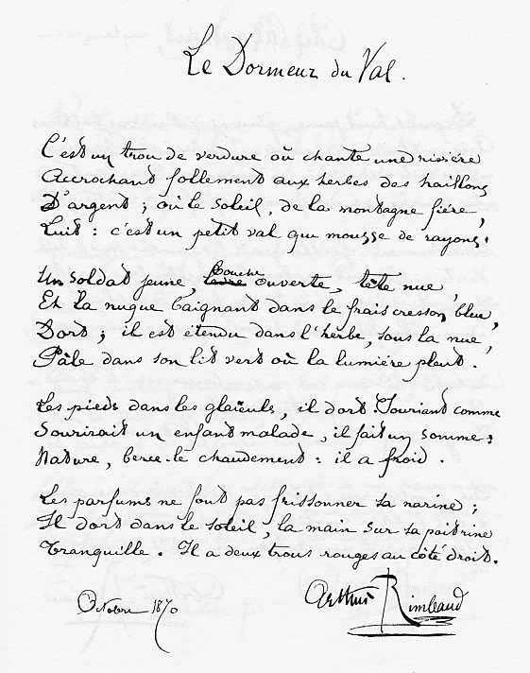

Emile Zola, Généalogie des Rougon-Macquart

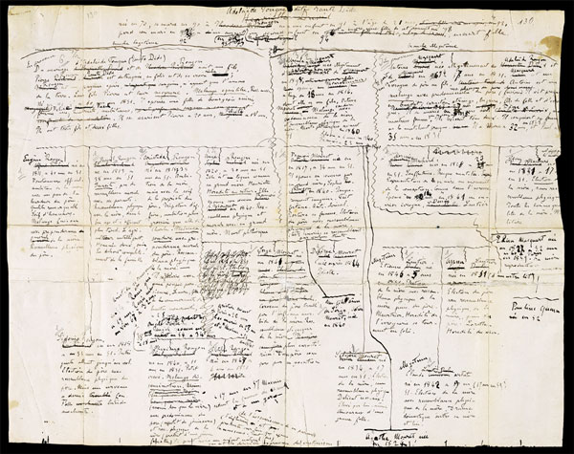

Emile Zola

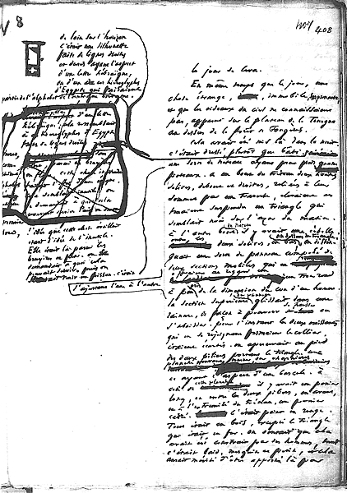

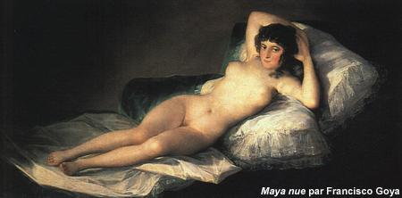
Maya nue, Francisco de Goya
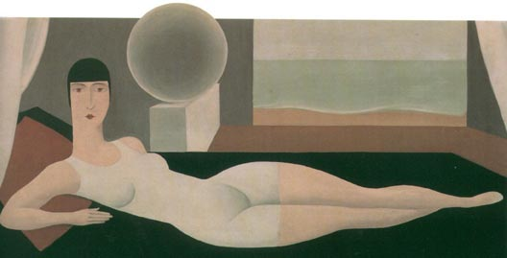
Les baigneuses, Auguste Renoir

Pierre de Ronsard
Mignonne, allons voir si la rose
Qui se matin avoit déclose
Sa robe de pourpre au Soleil,
A point perdu ceste vesprée
Les plis de sa robe pourprée,
Et son teint au vostre pareil.
Las ! voyez comme en peu d'espace,
Mignonne, elle a dessus la place
Las las ses beautez laisse cheoir !
O vrayment marastre Nature,
Puis qu'une telle fleure ne dure
Que du matin jusques au soir !
Donc, si vous me croyez mignonne,
Tandis que vostre age fleuronne
En sa plus verte nouveauté,
Cueillez cueillez vostre jeunesse :
Comme à ceste fleure la vieillesse
Fera ternir vostre beauté.

(Malherbe)

Beauté, mon beau souci, de qui l'âme incertaine
A comme l'Océan son flux et son reflux :
Pensez de vous résoudre à soulager ma peine,
Ou je me vais résoudre à ne la souffrir plus.

Vos yeux ont des appas que j'aime et que je prise,
Et qui peuvent beaucoup dessus ma liberté :
Mais pour me retenir, s'ils font cas de ma prise,
Il leur faut de l'amour autant que de beauté.

Madame, songez-y, vous perdez votre gloire
De me l'avoir promis et vous rire de moi,
S'il ne vous en souvient vous manquez de mémoire,
Et s'il vous en souvient vous n'avez point de foi.

Quand je pense être au point que cela s'accomplisse,
Quelque excuse toujours en empêche l'effet :
C'est la toile sans fin de la femme d'Ulysse,
Dont l'ouvrage du soir au matin se défait.
J'avais toujours fait compte, aimant chose si haute,
De ne m'en séparer qu'avecque le trépas,
S'il arrive autrement ce sera votre faute
De faire des serments et ne les tenir pas.

Victor Hugo
Mon bras pressait ta taille frêle
Et souple comme le roseau;
Ton sein palpitait comme l’aile
D’un jeune oiseau.
Longtemps muets, nous contemplâmes
Le ciel où s’éteignait le jour.
Que se passait-il dans nos âmes?
Amour! amour!
Comme un ange qui se dévoile,
Tu me regardais dans ma nuit,
Avec ton beau regard d’étoile
Qui m’éblouit.

(André BRETON)

Ma femme à la chevelure de feu de bois
Aux pensées d'éclairs de chaleur
À la taille de sablier
Ma femme à la taille de loutre entre les dents du tigre
Ma femme à la bouche de cocarde et de bouquets d'étoiles de dernière grandeur
Aux dents d'empreintes de souris blanche sur la terre blanche
À la langue d'ambre et de verre frottés
Ma femme à la langue d'hostie poignardée
À la langue de poupée qui ouvre et ferme les yeux
À la langue de pierre incroyable
Ma femme aux cils de bâtons d'écriture d'enfant
Aux sourcils de bord de nid d'hirondelle
Ma femme aux tempes d'ardoise de toit de serre
Et de buée aux vitres
Ma femme aux épaules de champagne
Et de fontaines à têtes de dauphins sous la glace
Ma femme aux poignets d'allumettes
Ma femme aux doigts de hasard et d'as de c¦ur
Aux doigts de foin coupé
Ma femme aux aisselles de martre et de fênes
De nuit de la Saint-jean
De troène et de nid de scalares
Aux bras d'écume de mer et d'écluse
Et de mélange du blé et du moulin
Ma femme aux jambes de fusée
Aux mouvements d'horlogerie et de désespoir
Ma femme aux pieds de moelle de sureau
Ma femme aux pieds d'initiales
Aux pieds de trousseaux de clée, aux pieds de calfats qui boivent
Ma femme au cou d'orge imperlé Ma femme à la gorge de Val d'or
Du rendez-vous dans le lit même du torrent
Aux seins de nuit
Ma femme aux seins de taupinière marine
Ma femme aux seins de creuset du rubis
Aux seins de spectre de la rose sous la rosée
Ma femme au ventre de dépliement d'éventail des jours
Au ventre de griffe géante
Ma femme au dos d'oiseau qui fuit vertical
Au dos de vif-argent
Au dos de lumière
À la nuque de pierre roulée et de craie mouillée
Et de chute d'un verre dans lequel on vient de boire
Ma femme aux hanches de nacelle
Aux hanches de lustre et de pennes de flêche
Et de tiges de plumes de paon blanc
De balance insensible
Ma femme aux fesses de grês et d'amiante
Ma femme aux fesses de dos de cygne
Ma femme aux fesses de printemps
Au sexe deglaïeul
Ma femme au sexe de placer et d'ornithorynque
Ma femme au sexe d'algue et de bonbons anciens
Ma femme au sexe de miroir
Ma femme aux yeux pleins de larmes
Aux yeux de panoplie violette et d'aiguille aimantée
Ma femme aux yeux de savane
Ma femme aux yeux d'eau pour boire en prison
Ma femme aux yeux de bois toujours sous la hache
Aux yeux de niveau d'eau de niveau d'air de terre et de feu .

Le surréalisme

Eu égard à une fausse interprétation de notre tentative stupidement répandue dans le public,
Nous tenons à déclarer ce qui suit à toute l'ânonnante critique littéraire, dramatique, philosophique, exégétique et même théologique contemporaine :
1° Nous n'avons rien à voir avec la littérature,
Mais nous sommes très capables, au besoin, de nous en servir comme tout le monde.
2° Le SURRÉALISME n'est pas un moyen d'expression nouveau ou plus facile, ni même une métaphysique de la poésie;
Il est un moyen de libération totale de l'esprit
ET DE TOUT CE QUI LUI RESSEMBLE.
3° Nous sommes bien décidés à faire une Révolution.
4° Nous avons accolé le mot de SURRÉALISME au mot de RÉVOLUTION uniquement pour montrer le caractère désintéressé, détaché, et même tout à fait désespéré, de cette révolution.
5° Nous ne prétendons rien changer aux moeurs des hommes, mais nous pensons bien leur démontrer la fragilité de leurs pensées, et sur quelles assises mouvantes, sur quelles caves, ils ont fixé leurs tremblantes maisons.
6° Nous lançons à la Société cet avertissement solennel :
Qu'elle fasse attention à ses écarts, à chacun des faux pas de son esprit nous ne la raterons pas.
7° A chacun des tournants de sa pensée, la Société nous retrouvera.
8° Nous sommes des spécialistes de la Révolte.
Il n'est pas de moyen d'action que nous ne soyons capables, au besoin, d'employer.
9° Nous disons plus spécialement au monde occidental :
LE SURRÉALISME EXISTE
- Mais qu'est-ce donc que ce nouvel isme qui s'accroche maintenant à nous ?
- Le SURRÉALISME n'est pas une forme poétique.
Il est un cri de l'esprit qui retourne vers lui-même et est bien décidé à broyer désespérément ses entraves,
et au besoin par des marteaux matériels.
Antonin Artaud (1896-1948) Déclaration du 27 janvier 1925

Les quatre sans cou
Ils étaient quatre qui n'avaient plus de tête,
Quatre à qui l'on avait coupé le cou,
On les appelait les quatre sans cou.
Quand ils buvaient un verre,
Au café de la place ou du boulevard,
Les garçons n'oubliaient pas d'apporter des entonnoirs.
Quand ils mangeaient, c'était sanglant,
Et tous quatre chantant et sanglotant,
Quand ils aimaient, c'était du sang.
Quand ils couraient, c'était du vent.
Quand ils pleuraient, c'était vivant,
Quand ils dormaient, c'était sans regret.
Quand ils travaillaient, c'était méchant,
Quand ils rôdaient, c'était effrayant,
Quand ils jouaient, c'était différent,
Quand ils jouaient, c'était comme tout le monde,
Comme vous et moi, vous et nous et tous les autres,
Quand ils jouaient, c'était étonnant.
Mais quand ils parlaient, c'était d'amour.
Ils auraient pour un baiser
Donné ce qui leur restait de sang
DESNOS, Fortunes.« Les sans cou », Éd. Gallimard

…Mélusine au dessous du buste se dore de tous les reflets du soleil sur le feuillage d'automne. Les serpents de ses jambes dansent en mesure au tambourin, les poissons de ses jambes plongent et leurs têtes reparaissent ailleurs comme suspendues aux paroles de ce saint qui les prêchait dans le myosotis, les oiseaux de ses jambes relèvent sur elle le filet aérien. Mélusine à demi reprise par la vie panique, Mélusine aux attaches inférieures de pierraille ou d'herbes aquatiques ou de duvet de nid, c'est elle que j'invoque. Je ne vois qu'elle qui puisse rédimer1 cette époque sauvage. C'est la femme tout entière et pourtant la femme telle qu'elle est aujourd'hui, la femme privée de son assiette humaine2, prisonnière de ses racines mouvantes tant qu'on veut, mais aussi par elles en communication providentielle avec les forces élémentaires de la nature. La femme privée de son assiette humaine, la légende le veut ainsi. par l'impatience et la jalousie de l'homme. Cette assiette, seule une longue méditation de l'homme sur son erreur, une longue pénitence proportionnée au malheur qui en résulta. peut la lui rendre. Car Mélusine. avant et après la métamorphose, est Mélusine…
Le premier cri de Mélusine, ce fut un bouquet de fougère commençant à se tordre dans une haute cheminée, ce fut la plus frêle jonque3 rompant son amarre dans la nuit, ce fut en un éclair le glaive chauffé à blanc devant les yeux de tous les oiseaux des bois. Le second cri de Mélusine, ce doit être la descente d'escarpolette4 dans un jardin où il n'y a pas d'escarpolette, ce doit être l'ébat des jeunes caribous5dans la clairière, ce doit être le rêve de l'enfantement sans la douleur.
Mélusine à l'instant du second cri : elle a jailli de ses hanches sans globe, son ventre est toute la moisson d'août, son torse s'élance en feu d'artifice de sa taille cambrée, moulée sur deux ailes d'hirondelle, ses seins sont des hermines prises dans leur propre cri, aveuglantes à force de s'éclairer du charbon ardent de leur bouche hurlante. Et ses bras sont l'âme des ruisseaux qui chantent et parfument. Et sous l'écroulement de ses cheveux dédorés se composent à jamais tous les traits distinctifs de la femme-enfant, de cette variété si particulière qui a toujours subjugué les poètes parce que le temps sur elle n'a pas de prise.

1 Rédimer : racheter (le pêché originel)
2 assiette humaine : les jambes qui la portent
3 jonque : voilier d’Extrême-Orient
4 escarpolette : balançoire
5 caribous : rennes du Canada

André Breton, Arcane 17, 1971, Ed. J.-J. Pauvert

Le surréalisme en peinture et sculpture
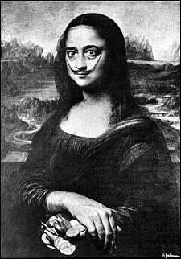
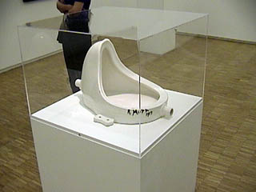
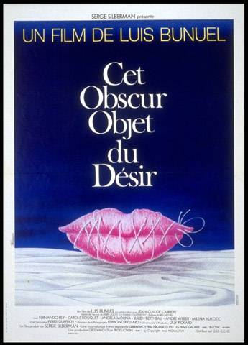

Les jeux surréalistes

Qu’est-ce que la liberté ?
C’est une multitude de petits points multicolores dans les paupières. (1928)

Qu’est-ce que le printemps ?
C’est une lampe alimentée par des vers luisants. (1928)

Qu’est que la jeunesse ?
C’est un filou. (1934)

Qu’est-ce que de ne pas savoir ?
C’est un aigle aveugle guidé par sa proie. (1934)

Si tout s’envolait un jour de grand vent
Les somnambules se promèneraient plus que jamais sur le bord des toits.

Quand les couleurs n’auront aucun éclat
L’œil ira voir l’oreille.

Une bactérie sombre s'épanouissait comme la volupté surréaliste.

Le cadavre exquis boira le vin nouveau.

La nuit, tous les chats sont gris
Or le vampire n’a qu’un vol limité
Donc le progrès est un mythe

Tous les syllogismes sont en forme
Or l’aléa est là
Donc il pleut

Tout téléphone est un miroir
Or tous les pigeons volent
Donc une gifle gantera votre main

L'oulipo

Texte 1

VOIRENTASUL

TANELORVISU

ELSURTONVAI

NLIVREOUTAS

SERVITLANOU

ANTELOISURV

IVRENASTULO

VELANUITROS

EOUVRANTLIS

SUEVOILANTR

OULISREVANT

Paris, 3 mars 1976

Texte 2

Trace l'inégal palindrome. Neige. Bagatelle, dira Hercule. Le brut repentir, cet écrit né Perec. L'arc lu pèse trop, lis à vice-versa. Perte. Cerise d'une vérité banale, le Malstrom, Alep, mort édulcoré, crêpe porté de ce désir brisé d'un iota. Livre si aboli, tes sacres ont éreinté, cor cruel, nos albatros. Etre las, autel bâti, miette vice-versa du jeu que fit, nacré, médical, le sélénite relaps, ellipsoïdal. Ivre il bat, la turbine bat, l'isolé me ravale: le verre si obéi du Pernod -- eh, port su! -- obsédante sonate teintée d'ivresse. Ce rêve se mit -- peste! -- à blaguer. Beh! L'art sec n'a si peu qu'algèbre s'élabore de l'or évalué. Idiome étiré, hésite, bâtard replié, l'os nu. Si, à la gêne secrète-- verbe nul à l'instar de cinq occis--, rets amincis, drailles inégales, il, avatar espacé, caresse ce noir Belzébuth, il offensé, tire! L'écho fit (à désert): Salut, sang, robe et été. Fièvres.
Adam, rauque; il écrit: Abrupt ogre, eh, cercueil, l'avenir tu, effilé, génial à la rue (murmure sud eu ne tire vaseline séparée; l'épeire gelée rode: Hep, mortel ?) lia ta balafre native.
Litige. Regagner (et ne m'...). Ressac. Il frémit, se sape, na! Eh, cavale! Timide, il nia ce sursaut.
Hasard repu, tel, le magicien à morte me lit. Un ignare le rapsode, lacs ému, mixa, mêla:
Hep, Oceano Nox, ô, béchamel azur! éjaculer! Topaze! Le cèdre, malabar faible, Arsinoë le macule, mante ivre, glauque, pis, l'air atone (sic). Art sournois: si, médicinale, l'autre glace (Melba ?) l'un ? N'alertai ni pollen (retêter: gercé, repu, denté...) ni tobacco. Tu, désir, brio rimé, eh, prolixe nécrophore, tu ferres l'avenir velu, ocre, cromant-né? Rage, l'ara. Veuglaire. Sedan, tes elzévirs t'obsèdent. Romain? Exact. Et Nemrod selle ses Samson! Et nier téocalli ?
Cave canem (car ce nu trop minois -- rembuscade d'éruptives à babil -- admonesta, fil accru, Têtebleu! qu'Ariane évitât net. Attention, ébénier factice, ressorti du réel. Ci-git. Alpaga, gnôme, le héros se lamente, trompé, chocolat: ce laid totem, ord, nil aplati, rituel biscornu; ce sacré bédeau (quel bât ce Jésus!). Palace piégé, Torpédo drue si à fellah tôt ne peut ni le Big à ruer bezef. L'eugéniste en rut consuma d'art son épi d'éolienne ici rot (eh... rut ?). Toi, d'idem gin, élèvera, élu, bifocal, l'ithos et notre pathos à la hauteur de sec salamalec?
élucider. Ion éclaté: Elle? Tenu. Etna but (item mal famé), degré vide, julep: macédoine d'axiomes, sac semé d'école, véniel, ah, le verbe enivré (ne sucer ni arreter, eh ça jamais!) lu n'abolira le hasard? Nu, ottoman à écho, l'art su, oh, tara zéro, belle Deborah, ô, sacre! Pute, vertubleu, qualité si vertu à la part tarifé (décalitres ?) et nul n'a lu trop s'il séria de ce basilic Iseut. Il a prié bonzes, Samaritain, Tora, vilains monstres (idolâtre DNA en sus) rêvés, évaporés:
Arbalète (bètes) en noce du Tell ivre-mort, émeri tu: O, trapu à elfe, il lie l'os, il lia jérémiade lucide. Petard! Rate ta reinette, bigleur cruel, non à ce lot! Si, farcis-toi dito le coeur!
Lied à monstre velu, ange ni bête, sec à pseudo délire: Tsarine (sellée, là), Cid, Arétin, abruti de Ninive, Déjanire. Le Phenix, eve de sables, écarté, ne peut égarer racines radiales en mana: l'Oubli, fétiche en argile. Foudre. Prix: Ile de la Gorgone en roc, et, ô, Licorne écartelée, Sirène, rumb à bannir à ma (Red n'osa) niére de mimosa: Paysage d'Ourcq ocre sous ive d'écale; Volcan. Roc: tarot célé du Père. Livres.
Silène bavard, replié sur sa nullité (nu à je) belge: ipséité banale. L' (eh, ça!) hydromel à ri, psaltérion. Errée Lorelei... Fi! Marmelade déviré d'Aladine. D'or, Noël: crèche (l'an ici taverne gelée dès bol...) à santon givré, fi!, culé de l'âne vairon. Lapalisse élu, gnoses sans orgueil (écru, sale, sec). Saluts: angiome. T'es si crâneur! Rue. Narcisse! Témoignas-tu ! l'ascèse, là, sur ce lieu gros, nasses ongulées... S'il a pal, noria vénale de Lucifer, vignot nasal (obsédée, le genre vaticinal), eh, Cercle, on rode, nid à la dérive, Dèdale (M. . . !) ramifié?
Le rôle erre, noir, et la spirale mord, y hache l'élan abêti: Espiègle (béjaune) Till: un as rusé.
Il perdra. Va bene. Lis, servile repu d'électorat, cornac, Lovelace. De visu, oser ?
Coq cru, ô, Degas, y'a pas, ô mime, de rein à sonder: à marin nabab, murène risée.
Le trace en roc, ilote cornéen. O, grog, ale d'elixir perdu, ô, feligrane! Eh, cité, fil bu!
ô ! l'anamnèse, lai d'arsenic, arrérage tué, pénétra ce sel-base de Vexin. Eh, pèlerin à (Je: devin inédit) urbanité radicale (elle s'en ira...), stérile, dodu. Espaces (été biné ? gnaule ?) verts.
Nomade, il rue, ocelot. Idiot-sic rafistolé: canon! Leur cruel gibet te niera, têtard raté, pédicule d'aimé rejailli. Soleil lie, fléau, partout ire (Métro, Mer, Ville...) tu déconnes. été: bètel à brasero. Pavese versus Neandertal! O, diserts noms ni à Livarot ni à Tir! Amassez. N'obéir.
Pali, tu es ici: lis abécédaires, lis portulan: l'un te sert-il? à ce défi rattrapa l'autre? Vise-t-il auquel but rêvé tu perças? Oh, arobe d'ellébore, Zarathoustra! L'ohcéan à mot (Toundra? Sahel?) à ri: Lob à nul si à ma jachère, terrain récusé, nervi, née brève l'haleine véloce de mes casse-moix à (Déni, ô!) décampé. Lu, je diverge de ma flamme titubante: une telle (étal, ce noir édicule cela mal) ascèse drue tua, ha, l'As. Oh, taper ! Tontes ! Oh, tillac, ô, fibule à reve l'énigme (d'idiot tu) rhétoricienne. Il, ‘dipe, Nostradamus nocturne et, si né Guelfe, zébreur à Gibelin tué (pentothal?), le faiseur d'ode protège. Ipéca...: lapsus. Eject à bleu qu'aède berça sec. Un roc si bleu! Tir. ital.: palindrome tôt dialectal. Oc ? Oh, cep mort et né, mal essoré, hélé. Mon gag aplati gicle. érudit rossérecit, ça freine, benoit, net. Ta tentative en air auquel bète, turc, califat se (nom d'Ali-Baba!) sévit, pure de -- d'ac? -- submersion importune, crac, menace, vacilla, co-étreinte... Nos masses, elles dorment ? Etc... Axé ni à mort-né des bots. Rivez! Les Etna de Serial-Guevara l'égarent. N'amorcer coulevrine. Valser. Refuter.
Oh, porc en exil (Orphée), miroir brisé du toc cabotin et né du Perec: Regret éternel. L'opiniâtre. L'annu- lable. Mec, Alger tua l'élan ici démission. Ru ostracisé, notarial, si peu qu'Alger, Viet-Nam (élu caméléon!), Israël, Biafra, bal à merde: celez, apôtre Luc à Jéruzalem, ah ce boxon! On à écopé, ha, le maximum Escale d'os, pare le rang inutile. Métromane ici gamelle, tu perdras. Ah, tu as rusé! Cain! Lied imité la vache (à ne pas estimer) (flic assermenté, rengagé) régit.
Il évita, nerf à la bataille trompé. Hé, dorée, l'égérie pelée rape, sénile, sa vérité nue du sérum: rumeur à la laine, gel, if, feutrine, val, lieu-créche, ergot, pur, Bâtir ce lieu qu'Armada serve: if étété, éborgnas-tu l'astre sédatif? Oh, célérités ! Nef! Folie! Oh, tubez ! Le brio ne cessera, ce cap sera ta valise; l'âge: ni sel-liard (sic) ni master-(sic)-coq, ni cédrats, ni la lune brève. Tercé, sénégalais, un soleil perdra ta bétise héritée (Moi-Dieu, la vérole!) Déroba le serbe glauque, pis, ancestral, hébreu (Galba et Septime-Sévère). Cesser, vidé et nié. Tetanos. Etna dès boustrophédon répudié. Boiser. Révèle l'avare mélo, s'il t'a béni, brutal tablier vil. Adios. Pilles, pale rétine, le sel, l'acide mercanti. Feu que Judas rêve, civette imitable, tu as alerté, sort à blason, leur croc. Et nier et n'oser. Casse-t-il, ô, baiser vil ? à toi, nu désir brisé, décédé, trope percé, roc lu. Détrompe la. Morts: l'Ame, l'élan abêti, revenu. Désire ce trépas rêvé: Ci va! S'il porte, sépulcral, ce repentir, cet écrit ne perturbe le lucre: Haridelle, ta gabegie ne mord ni la plage ni l'écart.
Le grand palindrome, Georges PEREC

Texte 3
"Vers brisés"
Mademoiselle,
Je m'empresse de vous écrire pour vous déclarer
que vous vous trompez beaucoup si vous croyez
que vous êtes celle pour qui je soupire.
Il est bien vrai que pour vous éprouver,
je vous ai fait mille aveux. Après quoi
vous êtes devenue l'objet de ma raillerie. Ainsi
ne doutez plus de ce que vous dit ici celui
qui n'a eu que de l'aversion pour vous, et
qui aimerait mieux mourir que de
se voir obligé de vous épouser, et de
changer le dessein qu'il a formé de vous
haïr toute sa vie, bien loin de vous
aimer, comme il vous l'a déclaré. Soyez donc
désabusée croyez moi; et si vous êtes encore
constante et persuadée que vous êtes aimée,
vous serez encore plus exposée à la risée
de tout le monde et particulièrement de
celui qui n'a jamais été et ne sera jamais
Votre serviteur

Texte 4

La fourmi rit du grillon.
Un grillon bûcha sa voix
Tout un mois,
Puis comprit sa privation
Quand un mistral fit sanction :
Aucun tronçon minimal
D'asticot, pain animal.
Il alla vagir sa faim
Au voisin fourmi, afin
Qu'il mît à disposition
Du grain pour sa nutrition
Jusqu'à la saison d'avril.
"J'aurai du fric, lui dit-il,
À vous offrir, foi d'alto;
J'y adjoindrai un bon taux."
L'ami fourmi fut radin :
Pour lui, un mal plutôt doux.
Mais qu'as-tu fait au mois d'août ?
Dit-il à l'intrus, soudain.
- À tout instant, jour ou nuit
J'improvisais, sans affront.
- Tu braillais ? nous admirons.
Va donc au bal aujourd'hui

Gilles Esposito-Farèse
Texte 5

Tu fus plus brun qu'un cul d'urubu sur l'humus.
Tu fus duc d'Ulm, d'Ullung, du Kunduz, duc d'un mur.
Tu chus d'un cumulus, tu fus l'ut du luth. Chut !
Nul lulu nul surplus nul urubu nul bluff.
Sur un stuc chu, tu lus : Tu luctus nudus, lux !
Tu fus plus pur qu'un Hun, crus qu'un dû fut un dû.
Tu plus, tu bus du rhum plus brun qu'un pus d'urus.
Cumul du suc, du musc, tu fus guru d'un club.
Fus-tu un Lucullus, un Brutus, un Ubu ?
Mû du flux d'un tutu, du mucus sur nubuck
D'un lump plus nu, plus dur qu'un cul du Tusculum,
Un plus un, tu crûs, crûs, un plus un, mû du Stux.
Tu lus l'urdu, plus sûr qu'un Turc du Sud, tu lus
Turlututu du Un, turlututu du nu.

Texte 6

Kiki la cocotte

Kiki était cocotte et Koko concasseur de cacao. Kiki la cocotte aimait beaucoup Koko le concasseur de cacao. Or le Marquis caracolant conquis par les coquet cacas de Kiki la cocotte offrit à Kiki la cocotte un coquet caraco kaki à col de caracul. Quand Koko le concasseur de cacao s’aperçut que Kiki la cocotte avait reçut du marquis caracolant un coquet caraco kaki à col de caracul, Koko conclut, je clos mon caquet, je suis aussi concasseur.

Texte 7
Patchwork de lys.
Texte 8
La cimaise ayant chaponné tout l’éternueur
Se tuba fort dépurative quand la bixacée fut verdie
Pas un sexué pétrographique morio de mouffette ou de verrat
Elle alla crocher frange
Chez la fraction la volcanique

La processionnnant de lui primer
Quelque gramen pour succomber
Jusqu’à la salanque nucléaire.
" Je vous peinerai, lui discorda-t-elle,
Avant l’apanage, folâtrerie d’Annamite !
Interlocutoire et priodonte. "
La fraction n’est pas prévisible :
c’est là son moléculaire défi.
" Que feriez-vous au tendon cher ?
Discorda-t-elle à cette énarthose.
- Nuncupation et joyau à tout vendeur,
Je chaponnais, ne vous déploie.
- Vous chaponniez ? J’en suis fort alarmante.
Eh bien ! Débagoulez maintenant. "
Raymond Queneau
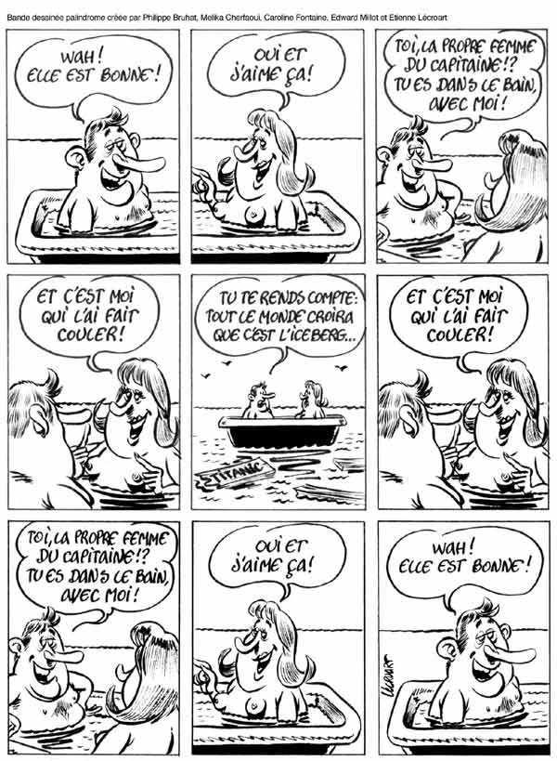
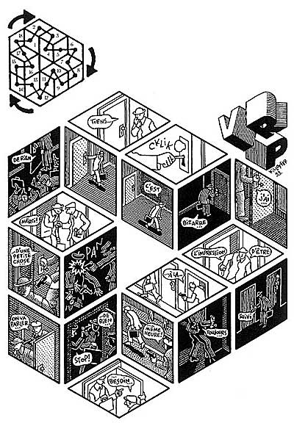
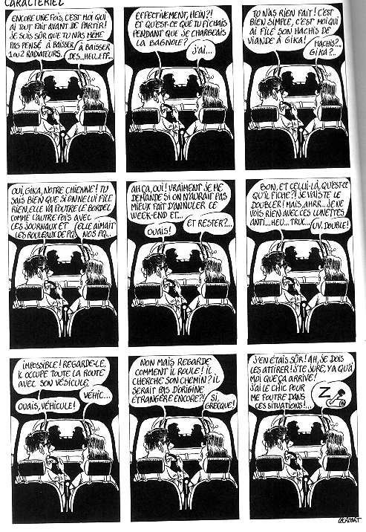
Création d'un texte "oulipien"

CONSIGNES

Créez un texte personnel, d'une longueur de minimum 6 lignes, qui répond aux buts fixés par l'OULIPO.

Vous pouvez imaginer vous-même une contrainte mais, dans ce cas, vérifiez qu'elle correspond bien à la démarche "oulipienne" (par exemple, un texte qui joue uniquement sur l'organisation du texte sur la page, comme les calligrammes, n'est pas une contrainte sur le choix des mots et, donc, ne convient pas).

Votre texte "oulipien" sera accompagné, sur une autre feuille, d'un commentaire détaillé et argumenté expliquant en quoi votre texte répond bien aux buts fixés par l'OULIPO.

CRITERES D'EVALUATION

Pertinence du contenu

Le texte est bien un texte "oulipien". O/N

Le commentaire montre que vous avez saisi la démarche des membres de l'OULIPO. O/N

Le commentaire montre que le texte correspond bien à cette démarche. O/N

Présentation

Présentation du texte "oulipien" sur une page blanche de type "papier d'imprimante". O/N

Organisation du texte en respectant une mise en forme claire et originale
(organisation sur la page, typographie, illustrations éventuelles). O/N

Présence d'un titre. O/N

Présentation propre et soignée (l'emploi du traitement de texte est conseillé). O/N

Correction linguistique

Recherche d'un vocabulaire varié. O/N
Correction de l'orthographe : 95 % de formes correctes. O/N

Profondeur et envergure

Le texte manifeste le souci de créativité et d'originalité O/N

